AS18.02.Consultando Reclamos
AD-TF
Histórico de Revisiones
Esta sección contiene la información de los cambios que se realizaron en este documento.
Versión | Fecha | Autor | Descripción
1.0 | 15/11/2011 | NK | Creación del documento
1.1 | 17/11/2011 | GB | Agregada Pantalla
1.2 | 27/11/2011 | NK | Incorporación de Diagrama de CU

Indice
1. Objetivo 4
2. Actores 4
3. Precondiciones y Pos-condiciones 4
4. Flujo de Eventos 5
5. Requisitos Especiales y/o No Funcionales 6
6. Reglas de Negocio 6
7. Diagrama de Secuencia 7
8. Pantalla 7
9. Aceptación 8

Objetivo
Describir el proceso de consulta de reclamos registrados

Actores
Actor Principal
Analista de Compras
Actores intervinientes
Actor | Relación con el CU
Analista de Compras | Es el principal interesado en el resultado del CU dado que le permitirá realizar el seguimiento del reclamo

Precondiciones y Pos-condiciones
Precondiciones
El actor debe haberse identificado satisfactoriamente en el sistema y poseer permisos para acceder a ésta funcionalidad
Pos-condiciones
El sistema deberá registrar los cambios de estados realizados por el analista de compras como resultado del siguimiento del reclamo

Flujo de Eventos

Diagrama de Caso de Uso
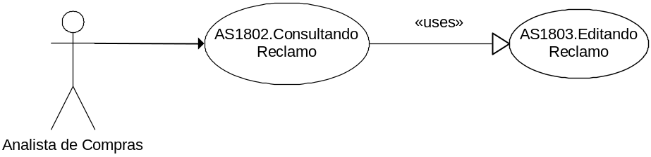

Curso de acción Normal
Actor | Sistema
- Selecciona del menú la opción Reclamo\Ver
 | 2- Genera catalogo de Proveedores
 | 3- Genera catalogo de Tipo de Reclamos
 | 4- Genera catalogo de Estado del Reclamo
 | 5-Muestra el formulario completo
5-Selecciona los parámetros por los que desea realizar la búsqueda y acepta
 | 7- Valida período de fechas
8-Genera catalogo con los parámetros seleccionados, el mismo contendrá los siguientes campos:
- Reclamo Nro
- Fecha
- Proveedor
- Tipo de Reclamo
- Producto
- Estado de Reclamo
- Acción, que contiene el botón Editar registro
8- Selecciona la acción de Editar
 | 9- Ejecuta el CU 18.03

Curso de acción Alternativo
Paso-Nro | Descripción de alternativa
5.1 | Selecciona un Proveedor del catalogo y ejecuta el paso siguiente o selecciona otro parametro
5.2 | Selecciona un Tipo de Reclamo y ejecuta el paso siguiente o selecciona otro parametro
5.3 | Selecciona un Estado del Reclamo y ejecuta el paso siguiente o selecciona otro parametro
5.4 | Ingresa el Período de Inicio de Reclamo Desde y Hasta y ejecuta el paso siguiente o selecciona otro parametro
7.1.a | Período de Fecha Desde Superior al Actual  8.1.a.1. El sistema emite mensaje de error “Fecha Desde debe ser inferior o igual al actual...”  5.5.a.2 Retorna al punto 5.4
8.1.b | Período de Fecha Hasta Inferior al Fecha Desde  7.1.b.1El sistema emite mensaje de error “Fecha Hasta debe ser superior o igual a Fecha Desde...”  7.1.b.2 Retorna al punto 5.4

Requisitos Especiales y/o No Funcionales

De Operación
N/A
De Tecnología
N/A
Frecuencia
A Demanda

Reglas de Negocio

N/A

Diagrama de Secuencia
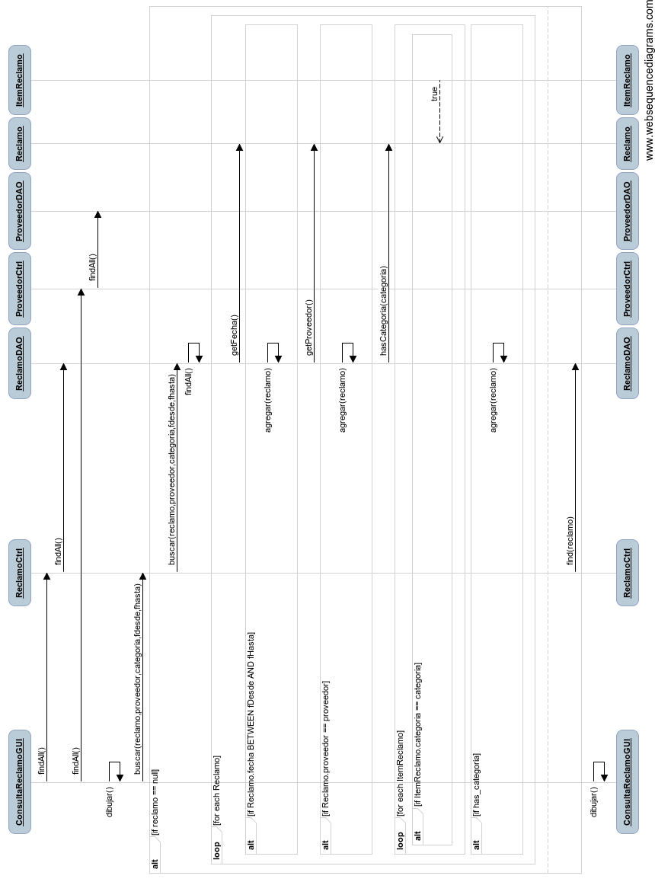

Pantalla

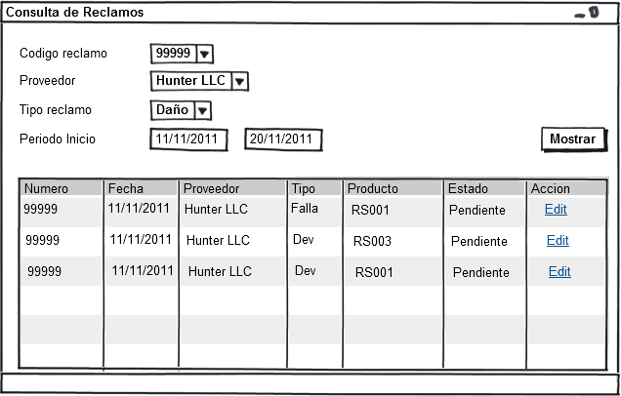

Aceptación

Aprobador por | Fecha

Revisado por | Fecha
Gabriel Brunacci | 17/11/2011
Dora Vazquez | 27/11/2011

